**Bulgu Başlık (Title) :** Fiyat aralığına (>£#$½{[]}) değerleri girilebilmesi ve $ işaretini kabul edip TL gibi davranmaı

**Atama (Assigned To) :** Geliştirici veya Takım Lideri

**Öncelik (Priority) :** Medium

**Önem Derecesi (Severity) :** Medium

**Bulgu Kaynağı (Root Cause) :** Fiyat Aralığı Filtresi

**Adımlar (Repro Steps) :**

1. Login olunur.
2. Belli ürün listelenir.
3. Fiyat Aralığını özel karakterler girilir.
4. Kabul Etmediği kontrol edilir.

**Beklenen Sonuç:** Özel Karakterler Girilmediği yalmnızca sayısal ifadeler yazılabildiği görülür.

**Gerçekleşen Sonuç:** Özel Karakterler girilebildiği görüldü. Dolar ifadesini kabul edip filtrelediği ve Tl olarak aldığı görülmüştür.

**Ekler (Attachments) :**

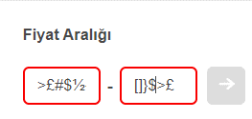

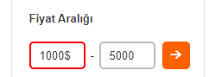 <https://www.hepsiburada.com/laptop-notebook-dizustu-bilgisayarlar-c-98?filtreler=fiyat:1000$-5000>

Gelen en düşük fiyat ile 1000 TL yi aldığı görülmüştür.

